ҚМПИ ЖАРШЫСЫ №3 (47), 2017 ВЕСТНИК КГПИ №3 (47), 2017
ISSN 2310-3353 . ISSN 2310-3353

УДК 612.6

Суюндикова, Ж.Т.,
биология магистрі,
кафедра меңгерушісі, ҚМПИ

Зарлықанова, Ә.Т.,
4-ші курс студенті, КГПИ, Қостанай қ, Қазақстан

БІЛІМ АЛУШЫЛАРДЫҢ ДЕНСАУЛЫҚ ДЕҢГЕЙІН БАҒАЛАУ БАҒДАРЛАМАСЫ
Түйіні
Бұл мақалада білім алушылардың денсаулық деңгейін бағалау үшін компьютерлік бағдарлама ұсынылады. Білім алушылардың денсаулық дең- гейін бағалау бағдарламасы жоғары диагностикалық тиімділікке ие, өйткені субъектінің денсаулық жағдайын объективті түрде көрсетеді, оқу және онтогенез динамикасының көрсеткіштерін салыстыруға, оның келешектегі дамуын болжауға мүмкіндік береді. Осы мәліметтер негізінде зерттелуші- лердің морфофункционалды дамуынының стандарттарын әзірлеуге болады. Мақаланың мәнін ашатын сөздер: студент, денсаулық, бағалау, әдістеме, компьютерлік бағдарлама.

ЭМПИРИКАЛЫҚ ЗЕРТТЕУЛЕР ЭМПИРИЧЕСКИЕ ИССЛЕДОВАНИЯ

Кіріспе.
Қазіргі жастардың физикалық және рухани денсаулықтарының жағдайы соматикалық және жүйке-психикалық ауруларға, дене дайындығы деңгейінің төмен болуына байланысты алаңдаушылық тудырады және демографиялық апатқа әкелуі мүмкін. Оқыту үдерісінде орта және жоғары оқу орындарында денсаулықтың төмендеуін маңызды аспект ретінде көрсетеді. Жоғары сырқаттанушылық және студенттердің денсаулығына әсер ететін қалыптас- тырушы факторлардың кең таралуына байланысты соңғы жылдары студенттердің денсаулық
мәселесіне ғалымдар, дәрігерлер мен педагогтар аса назар аударып отыр.
Студенттердің денсаулығын сақтау мәселелерінің маңыздылығы мен өзектілігін атап көрсете отырып, Н.А. Агаджанян (2005) және бірлескен авторлардың пікірінше, бұл еңбек нарығындағы бәсекелестікті дамытуда кәсіби даярлығы жоғары мамандарды шығару емес, сонымен қатар дені сау маман болуы тиіс. Тек дені сау ұрпақ озық және қоғамның үдемелі дамуын, оның қауіпсіздігі мен халықаралық беделін физикалық және адамгершілік тұрғысы- нан қамтамасыз ете алады.
Студенттердің негізгі қызметі – оқу. Алайда, жоғары мектептің дамуы қазіргі кезеңде жаһандық ақпарат көлемінің өсуіне, студенттердің еңбектерінің тұрақты интенсификация- сына, жаңа технологиялардың оқу процесінде қолданылуына байланысты жас адамдардан адекватты физикалық, ақыл-ой және психоэмоционалды әлеуетін, жад және ойлау қабілетін күшейтуді талап етеді.
Зерттеудің мақсаты: білім алушылардың денсаулық деңгейін анықтауға арналған бағ- дарлама дайындау.

Зерттеу әдістері.
- Антропометрия көрсеткіштері арқылы денсаулық деңгейін бағалау әдістері:
- бой-салмақ индексі;
- Пинье индексі;
- дене бітімінің ауданың Дюбуа формуласы арқылы анықтау.
- Кардиореспираторлық жүйенің функциональды жағдайын бағалау:
- Коротков бойынша қан қысымын өлшеу;
- өкпенің тіршілік сыйымдылығын анықтау;
- Мартине-Кушелев сынамасы;
- Генче сынамасы;
- Штанге сынамасы;
- Скибинский индексі.
- өмірлік индексі (жизненный индекс)
- В.П. Войтенко әдісі бойынша биологиялық жасты анықтау.
- Ағзаның функционалды мүмкіндіктерін интегральды көрсеткіштер бойынша денсаулықтың диагностикасы:
- Г.Л. Апанасенко әдісі бойынша физикалық денсаулықты анықтау;
- физикалық жұмыс қабілеттілігін анықтау;
- Р.М. Баевский әдісі бойынша бейімделу әлеуетін анықтау.
Білім алушылардың денсаулық жағдайын бағалауға арналған скрининг-тест. Денсау- лық жағдайын бағалау үшін жалпы білім беру мекемелерінде кеңінен қолданылатын әдістерінің бірі – Н.А. Ананьеваның (1991) скрининг-тест енгізілді. Негізгі шағымдары орта- лық жүйке, жүрек-қантамырлар, ас қорыту, несеп-жыныс, тыныс алу жүйелерінің аурулары және аллергиялық патология тарапынан ауытқуларын анықтау мақсатында скрининг-тест тү- рінде қарапайым топтастырылған.

3. Зерттеу нәтижелері және оларды талдау.
Білім алушылардың денсаулық деңгейін бағалау үшін бағдарлама жасалды. Білім алу- шылардың денсаулық деңгейін бағалау компьютерлік бағдарламасы оқушылар мен студент- тердің денсаулықтарын бағалауға арналады.

ҚМПИ ЖАРШЫСЫ №3 (47), 2017 ВЕСТНИК КГПИ №3 (47), 2017
ISSN 2310-3353 . ISSN 2310-3353

Білім алушылардың денсаулық деңгейін бағалау бағдарламасының мақсаты: жеке да- ра ерекшеліктері мен мүмкіндіктерінің мәліметтері негізінде организмді қамтамасыз етеді:
- жеке даму және оқыту процесінде денсаулықты сақтауды;
- ағзаның саналы және адекватты мүмкіндіктерімен білім алушыларға мамандық таң- дауда кәсіптік бағдар беру;
- білім беру мекемесінде денсаулық сақтау қызметін бағалау;
- оқу-тәрбие үдерісін ұйымдастырудағы жеке көзқарас;
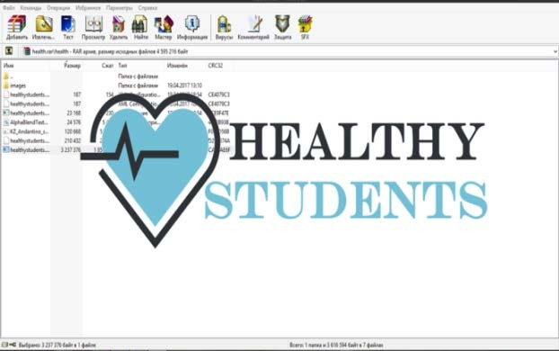
- оқу-тәрбие үдерісін түзеу арқылы барынша тиімділікке қол жеткізу. Бағдарламаның бірінші беті 1-ші суретте көрсетілген.
1-сурет. Бағдарламаның бірінші беті


2-сурет. Бағдарламаның атауы

Бағдарлама бірнеше бөлімнен тұрады.
- Кіріспе бөлімі.
Білім алушылардың денсаулық деңгейін бағалау компьютерлік бағдарламасының кі- ріспе бөлімінде өзектілігі, бағдарламаның түсініктемесі, мақсаты, міндеттері көрсетілген (3- сурет). Сонымен қатар бағдарламаны жасауда пайданылған әдебиеттері мен авторлар туралы мәліметтер қамтылған (4, 5 сурет). Кіріспе бөлімімен танысып болғаннан кейін сыналушы тіркеу бөліміне бастау батырмасын басу арқылы өтеді.

ЭМПИРИКАЛЫҚ ЗЕРТТЕУЛЕР ЭМПИРИЧЕСКИЕ ИССЛЕДОВАНИЯ

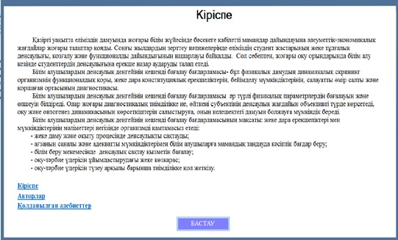
3-сурет. Бағдарламаның кіріспе бөлімі

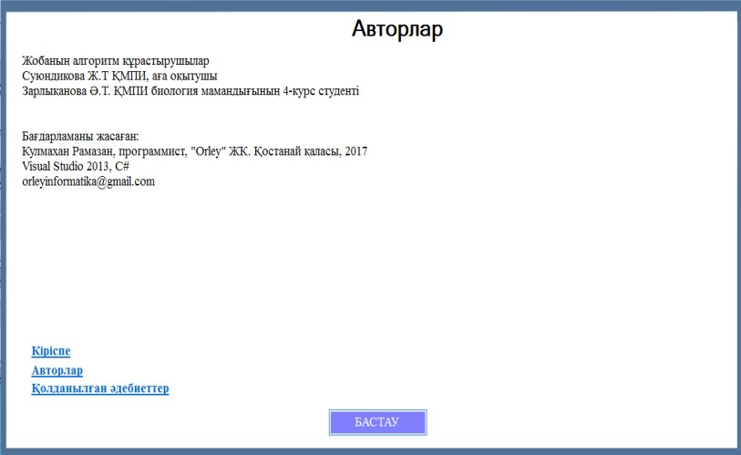
4-сурет. Бағдарлама авторы туралы мәлімет

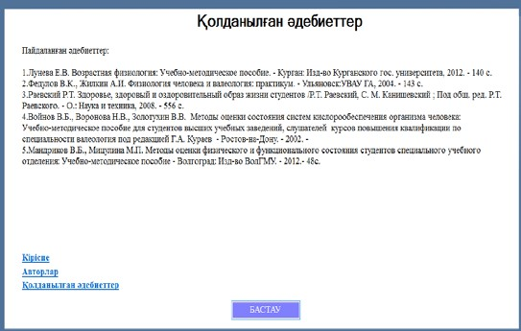
5-сурет. Бағдарламаны жасау барысында пайдаланған әдебиеттер тізімі

- Білім алушыны тіркеу бөлімі.
Бағдарламаның келесі бөлімі ретінде тіркелу бөлімі енгізілген. Бұл бөлімде білім алу- шылар келесі мәліметтерді енгізеді: тегі, аты, әкесінің аты, туған жылы, курс, мамандық, жы- нысы. Бағдарламаны пайдалану күні мен уақытты қойылады (6-сурет).

ҚМПИ ЖАРШЫСЫ №3 (47), 2017 ВЕСТНИК КГПИ №3 (47), 2017
ISSN 2310-3353 . ISSN 2310-3353

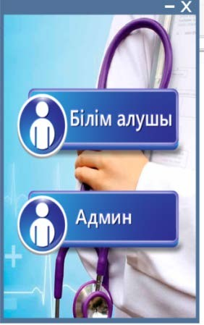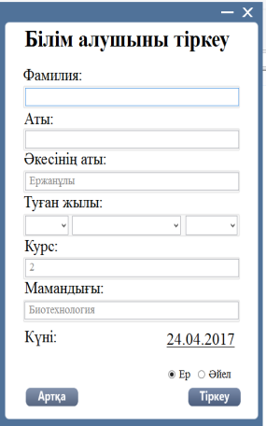
6-сурет. Таңдау терезесі

- Негізгі бөлімі.
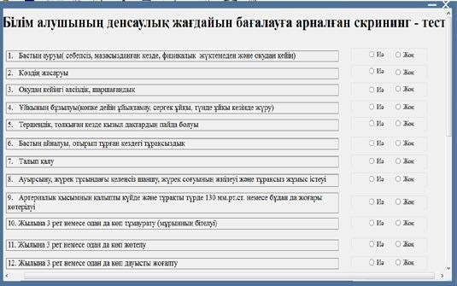
Зерттелушінің денсаулық жағдайын бағалау үшін алдымен 24 сұрақтан тұратын скри- нинг-тесттен өтеді (8, 9-сурет).
7-сурет. Тестілеу терезесі

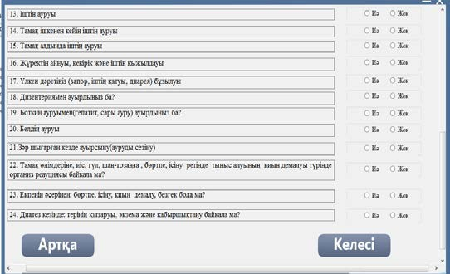
8-сурет. Тестілеу терезесі
Биологиялық жасты анықтау үшін денсаулықтың субъективті бағасы деген сауална- мадан өтуі қажет (9, 10-сурет).

ЭМПИРИКАЛЫҚ ЗЕРТТЕУЛЕР ЭМПИРИЧЕСКИЕ ИССЛЕДОВАНИЯ

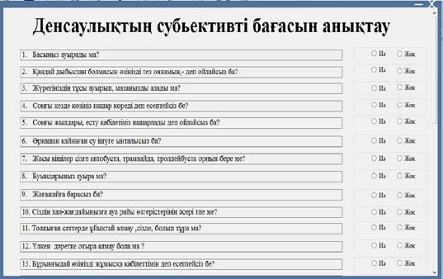
9-сурет. Тестілеу терезесі
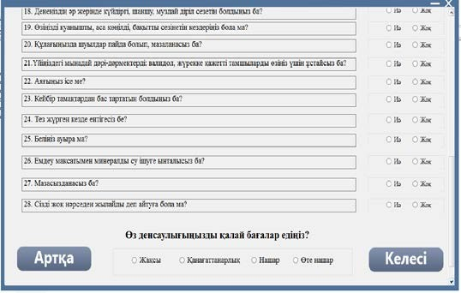
10-сурет. Тестілеу терезесі
Білім алушы келесі сынамалардан өтіп, бағдарламаға алынған көрсеткіштерді енгізеді: дене ұзындығы, салмағы, кеуде қуысының шеңбері, Генче және Штанге сынамалары, жүрек- тің жиырлу жиілілігі, өкпенің тіршілік сыйымдылығы, тыныс тоқтату ұзақтығы, систолалық артериальдық қысым, диастолалық артериальдық қысым, жүректің жиырлуының қалпына келу уақыты, статикалық тепе-теңдік ұзақтығы, орындықтың биіктігі, цикл саны (11-сурет).
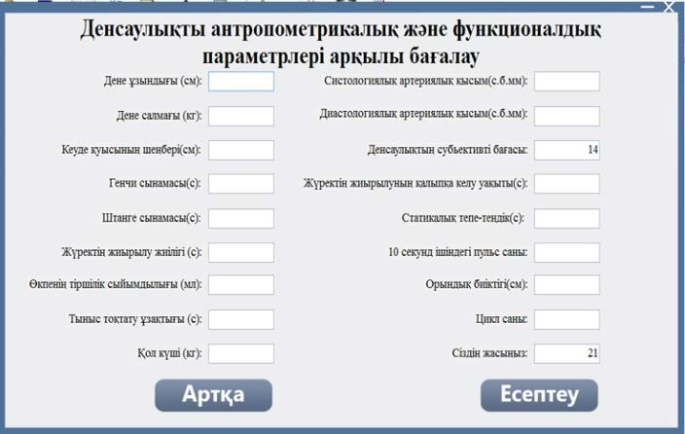
11-сурет. Денсаулықтың антропометриялық және функционалдық параметрлерді енгізу терезесі

- Қорытынды бөлімі.
Сыналушы бұл бөлімінде өткізілген әдістер бойынша нәтижесімен танысады (12, 13-
сурет).

ҚМПИ ЖАРШЫСЫ №3 (47), 2017 ВЕСТНИК КГПИ №3 (47), 2017
ISSN 2310-3353 . ISSN 2310-3353

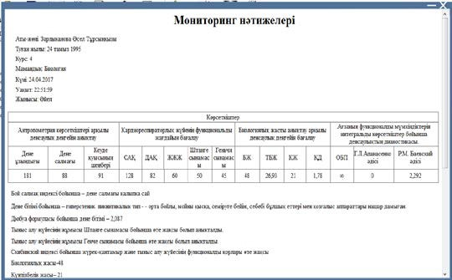
12-сурет. Мониторинг нәтижесінің терезесі
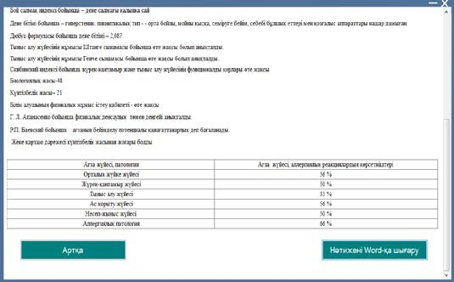
13-сурет. Мониторинг нәтижесінің терезесі

4. Қорытынды.
Білім алушылардың денсаулық деңгейін бағалау бағдарламасы – бұл физикалық даму- дың динамикалық скрининг организмнің функционалдық қоры, жеке дара конституциялық ерекшеліктерін, бейімделу мүмкіндіктерінің, салауатты өмір салты және қоршаған ортасы- ның диагностикасы.
Білім алушылардың денсаулық деңгейін бағалау бағдарламасы жоғары диагностика- лық тиімділікке ие, өйткені субъектінің денсаулық жағдайын объективті түрде көрсетеді, оқу және онтогенез динамикасының көрсеткіштерін салыстыруға, оның келешектегі дамуын бол- жауға мүмкіндік береді.

Әдебиет тізімі
- Абзалова, P.A. Оценка знаний и навыков безопасного поведения среди молодежи [Текст] (ИППП, репродуктивное поведение, проблемы взросления) / P.A. Абзалова // Педагогика. – 2005. – № 3 (2). – С. 15-21.
- Агаджанян, H.A. Изучение образа жизни, состояния здоровья и успеваемости студентов при интенсификации образовательного процесса [Текст] / H.A. Агаджанян, Т.Ш. Миннибаев, А.Е. Севе- рин [и др]. // Гигиена и санитария. – 2005. – №3. – С. 49-51.
- Айзман, Р.И. Здоровье населения России: медико-социальные и психолого-педагогические аспекты его формирования [Текст] / Р.И. Айзман. – Новосибирск: СО РАМН, 1996. – 26 с.
- Айзман, Р.И. Этноэкологические, морфофункциональные и психофизиологические особен- ности адаптации студентов к обучению в вузе [Текст] / Р.И. Айзман, Л.К. Будук-оол // Человек на Севере: системные механизмы адаптации: т.2. – Магадан: СВНЦ ДВО РАН, 2011. – С. 6-29.
- Аляветдинов, Р.И. Медицинским осмотрам правильную организацию [Текст] / Р.И. Алявет- динов // Главврач. – 2003. – № 2. – С. 31-33.

ЭМПИРИКАЛЫҚ ЗЕРТТЕУЛЕР ЭМПИРИЧЕСКИЕ ИССЛЕДОВАНИЯ

- Ананьева, Н.А. Руководство для среднего медицинского персонала школ [Текст] / Н.А. Ананьева. – М.: Медицина, 1991. – 208 с.
- Ахметова, Ш.И. О физическом развитии 17-18 летних юношей туркестанского района [Текст] / Ш.И. Ахметова, Б. Керимбеков // Поиск. – 2001. – № 3. – С. 95-99.
- Безруких, М.М. Школьные факторы риска и здоровье детей [Текст] / М.М. Безруких // Магистр. – 1999. – №3. – С. 30-38.
- Войнов, В.Б. Методы оценки состояния систем кислорообеспечения организма человека [Текст]: учебно-методическое пособие для студентов высших учебных заведений, слушателей курсов повышения квалификации по специальности валеология / В.Б. Войнов, Н.В. Воронова, В.В. Золоту- хин; под ред. Г.А. Кураева. – Ростов-на-Дону: [б.и.]. – 2002. – 295 с.
- Вялков, А.И. Современные проблемы состояния здоровья населения Российской Феде- рации [Текст] / А.И. Вялков // Проблемы управления здравоохранением. – 2002. – № 1 (2). – С. 10-12.
- Здоровье населения в Сибири [Текст]: научное издание / А.И. Акулов [и др.]; ред.: Ю.П. Никитин, Н.Ф. Герасименко. – Новосибирск: СО РАМН, 1995. – 128 с.
- Здоровьесберегающая деятельность в системе образования [Текст]: теория и практика / под. ред. Э.М. Казина. – Кемерово: Изд-во КРИПКиПРО, 2011. – 394 с.
- Камаев, И.А. Заболеваемость и особенности репродуктивного здоровья студенток высших учебных заведений [Текст] / И.А. Камаев, Т.В. Поздеева // Проблемы соц. гигиены, здравоохранения и истории медицины. – 2002. – № 2. – С. 18-21.
- Лунева, Е.В. Возрастная физиология [Текст]: учебно-методическое пособие / Е.В. Лунева.
  - Курган: Изд-во Курганского гос. университета, 2012. – 140 с.
- Мандриков, В.Б. Методы оценки физического и функционального состояния студентов специального учебного отделения [Текст]: учебно-методическое пособие / В.Б. Мандриков, М.П. Ми- цулина. – Волгоград: Изд-во ВолГМУ. – 2012. – 48 с.
- Овчаров, В.К. Современные особенности формирования здоровья трудового потенциала России [Текст] / В.К. Овчаров, Т.М. Максимова, В.Б. Белов // Проблемы соц. гигиены, здравоохране- ния, истории медицины. – 2002. – № 4. – С. 3-5.
- Овчаров, Е.А. Здоровье школьников (медико-социальные, экологические и педагогические аспекты) [Текст]: учебное пособие / Е.А. Овчаров, Л.В. Радионова, Е.Е. Борш. – Нижневартовск: Изд- во Нижневарт. пед. ин-та, 2000. – 392 с.
- Раевский, Р.Т. Здоровье, здоровый и оздоровительный образ жизни студентов [Текст] / Р.Т. Раевский, С.М. Канишевский; под общ. ред. Р.Т. Раевского. – О.: Наука и техника, 2008. – 556 с.
- Федулов, В.К. Физиология человека и валеология [Текст]: практикум / В.К. Федулов, А.И. Жилкин. – Ульяновск: УВАУ ГА, 2004. – 143 с.
- Щепин, О.П. Проблемы здоровья населения Российской Федерации и его прогноз на пе- риод до 2005 года [Текст] / О.П. Щепин // Проблемы соц. гигиены, здравоохранения и истории меди- цины. – 2001. – № 3. – С. 3-10.

Мәлімет радакцияға түсті: 29.05.2017

СУЮНДИКОВА, Ж.Т., ЗАРЛЫКАНОВА, А.Т.
ПРОГРАММА ДЛЯ ОПРЕДЕЛЕНИЯ УРОВНЯ ЗДОРОВЬЯ ОБУЧАЮЩИХСЯ
В этой статье предлагается компьютерная программа для определения уровня здоровья обучающихся. Программы для оценки уровня здоровья обучающихся имеют высокую диагностичес- кую эффективность, так как объективно отражают состояние здоровья субъекта, позволяют со- поставлять показатели в динамике онтогенеза и обучения, а также прогнозировать его развитие на перспективу. На основе этой информации можно разработать стандарты морфофукционально- го развития испытуемых.
Ключевые слова: студент, здоровье, оценка, методика, компьютерная программа.
SUYUNDIKOVA, ZH.T, ZARLYKANOVA, A.T.
PROGRAM IS OFFERED FOR DETERMINATION LEVEL OF STUDENT`S HEALTH
In this article the computer program is offered for determination level of student`s health. The pro- gram for the estimation level of student`s health have high diagnostic efficiency, because objectively reflect the state of subject`s health, allow to compare indexes in the dynamics of ontogenesis and educating, and also to forecast his development on a pеrspective. On the basis of these information can work out the stan- dards of morphofofunctional development of examine.
Keywords: student, health, estimation, technique, the computer program.

